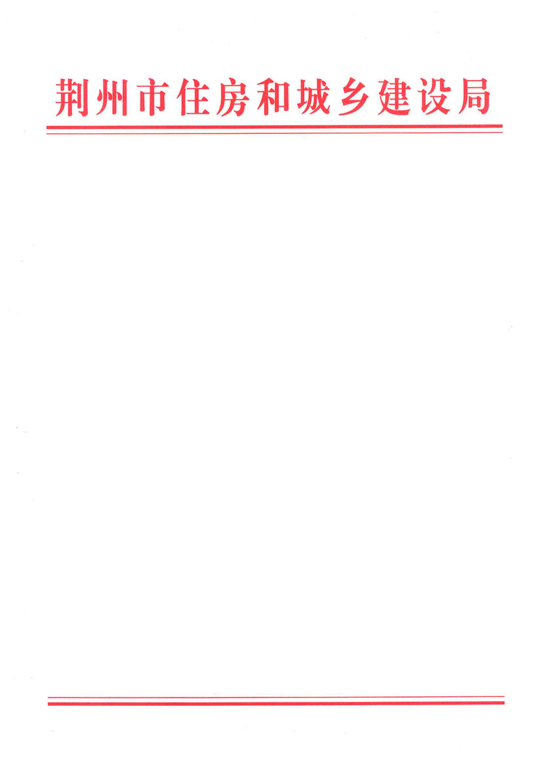

荆州市住房和城乡建设局
关于房地产开发企业资质注销意见的公示

根据《中华人民共和国行政许可法》等法律、法规和有关企业资质管理规定，我局对房地产开发企业所提交的注销申请资料进行了审查，同意注销，现予以公示（详见附件）：
公示时间：2022年8月23日至8月31日。企业或个人如对公示内容有异议，应在公示期内提出书面申述意见和相关证明材料，报送荆州市沙北新区明珠大道21号市民之家二楼B218室住建局窗口，电话：0716-8011260金莎，电子信箱79213901@qq.com），逾期不予受理。

附件：房地产开发企业资质注销名单

2022年8月23日

附件

- 企业名称：中农联荆州农业产业开发有限公司
注册地址：荆州太湖大道华中农高区创业服务中心368号
法定代表人：任东明
证书编号：荆房开暂【2020】032号
注销原因：证书失效

- 企业名称：荆州本源房地产开发有限公司
注册地址：湖北省荆州市荆州区屈原路51号22栋
法定代表人：韦忠南
证书编号：荆房开暂【2020】012号
注销原因：证书失效

- 企业名称：湖北辰桦产业园开发有限公司
注册地址：公安县杨家厂镇青吉工业园民生一路以南、疏港公路以西、建设路以东、351国道以北（筹建）
法定代表人：王庚
证书编号：荆房开暂【2020】035号
注销原因：证书失效

